Calculamos el precio de venta de los germinados

- PROPÓSITOS Y EVIDENCIAS DE APRENDIZAJE
Competencias y capacidades | Desempeños (criterios de evaluación) | ¿Qué nos dará evidencia de aprendizaje?
Resuelve problemas de cantidad.  - Traduce situaciones a expresiones numéricas.  - Comunica su comprensión sobre los números y las operaciones. | - Establece relaciones entre datos y una o más acciones de agregar y quitar cantidades, para transformarlas en expresiones numéricas (modelo) de adición y sustracción con decimales.  - Expresa con diversas representaciones y lenguaje numérico (números, signos y expresiones verbales) su comprensión de las operaciones de adición y sustracción con números decimales.  - Justifica su proceso de resolución y los resultados obtenidos. | Calcula precios de venta haciendo uso de los decimales.  Escala de valoración
Enfoques transversales | Actitudes o acciones observables
Enfoque Ambiental | Docentes y estudiantes promueven estilos de vida saludables, en armonía con el ambiente, al cultivar y promover el consumo de germinados.
Enfoque Orientación al bien común | Docentes y estudiantes comparten siempre los bienes disponibles para ellos en los espacios educativos (recursos, materiales, instalaciones, tiempo, actividades, conocimientos) con sentido de equidad y justicia.

- PREPARACIÓN DE LA SESIÓN
¿Qué se debe hacer antes de la sesión? | ¿Qué recursos o materiales se utilizarán en la sesión?
- Preparar dos tableros de valor posicional en hojas A4 reutilizables, para cada grupo.  - Disponer de billetes de S/10 (al menos 2), monedas de 1 sol (al menos 10) y monedas de 10 céntimos (al menos 25), para cada grupo.  - Tener a la mano el material Base Diez.  - Escribir el problema de Desarrollo en un papelógrafo. Ajustar la tabla de gastos según las semillas que se utilizaron en el aula.  - Contar con el instrumento de evaluación (Anexo 2, sesión 8). | - Monedas y billetes recortables  - Material Base diez  - Papelógrafos, plumones y limpiatipo  - Tableros de valor posicional

- MOMENTOS DE LA SESIÓN
Inicio | Tiempo aproximado: 15 minutos
En grupo clase
- Inicia comentando con los estudiantes lo que aprendieron en la sesión anterior: cómo el sol, la moneda peruana, se puede expresar en decimales debido a que se ha dividido en 10 partes.
- Pregúntales si recuerdan por qué era necesario trabajar con dinero en la sesión anterior. Repasa lo que han realizado hasta el momento en la unidad y concluyan juntos que, como ya tienen los germinados, ahora fijarán los precios para la venta.
- Promueve un diálogo acerca de qué creen ellos que se debe tener en cuenta para fijar el precio de cualquier producto. Pregunta: ¿Qué pasa si al vender mi producto obtengo menos dinero de lo que invertí para elaborarlo?, ¿me conviene?; ¿y si obtengo la misma cantidad de dinero?, ¿me conviene?; ¿debo venderlo a un precio mayor que el que gasté al elaborarlo?
- Comenta con ellos que cuando se realiza un proyecto de emprendimiento el objetivo es obtener ganancias, pero también cubrir la necesidad de los consumidores. No hay que olvidar que si queremos vender nuestro producto, los precios no deben ser demasiado elevados; de lo contrario, los consumidores no lo comprarán o lo comprarán a otro vendedor. Brinda un espacio para la reflexión, en conjunto, sobre estas ideas.
- Plantea el siguiente problema:
En las bandejas y los frascos de germinados se usaron semillas de alverjita, frejol, trigo, maíz, pallar y quinua. En una tabla, se organizó lo que se gastó en las semillas.

Semilla | Gastos
Alverjita | 200 g de semilla | S/2,4
Frejol | 250 g de semilla | S/3,2
Maíz | 250 g de semilla | S/1,6
Trigo | 200 g de semilla | S/1,4
Pallar | 150 g de semilla | S/2,2
Quinua | 200 g de semilla | S/3,2

Si sobre estos gastos se debe agregar S/0.8 por bolsa, del gasto en cartulinas y bolsitas; y, además, se quiere ganar S/1,5 por cada bolsa, ¿a cuánto venderemos la bolsa de cada tipo de germinado?
Si un cliente compra dos bolsas de germinados de alverjita, una bolsa de frejol y una bolsa de maíz, y paga con un billete de 20 soles, ¿cuánto vuelto recibirá?

Familiarización con el problema
- Pide que los niños y las niñas lean el problema y, luego, realiza algunas preguntas que los ayuden en la comprensión del mismo y de lo que se pide; por ejemplo: ¿Por qué agregamos el gasto en bolsitas y cartulinas?, ¿qué gasto se considera por cada bolsa de germinado?, ¿cómo se determina el precio del germinado?
- Comunica el propósito de la sesión: “Hoy determinarán los precios de venta de los germinados sumando cantidades expresadas en decimales”.
- Indica que estarás atento/a a las representaciones que realicen y cómo las justifican.
- Acuerda, con la participación de todos, las normas de convivencia que deberán cumplir durante esta sesión.

Desarrollo | Tiempo aproximado: 65 minutos
Búsqueda y ejecución de estrategias

En equipos pequeños
- Solicita a los estudiantes que se organicen en equipos de trabajo.
- Pide que algún voluntario recuerde de qué trata el problema y pregunta: ¿Cómo podemos hacer para resolver el problema?, ¿se trata de sumar cantidades expresadas en soles?, ¿estas cantidades se pueden expresar en decimales?, ¿cómo lo podemos hacer?; ¿qué material concreto deberíamos usar? Oriéntalos a reconocer cuáles son las cantidades que se deben sumar.
- Pon a disposición de cada equipo dos billetes de 10 soles, monedas de un sol y monedas de 10 céntimos, y pídeles que comiencen a resolver el problema.
- Guíalos en la correcta interpretación de los decimales de la tabla. Pregunta: ¿Qué significa S/2,4? Todos deberán comprender que significa 2 soles y 4 décimos de sol, es decir, 2 soles y 40 céntimos. Si alguno/a tuviera problemas para interpretar, retroaliméntalo/a a partir de otra pregunta: ¿En cuántas partes dividen las monedas de 10 céntimos a la moneda de 1 sol? Entonces, cada moneda de 10 céntimos es un décimo de sol.
- Los estudiantes realizarán representaciones de las cantidades a sumar y los canjes necesarios entre soles y céntimos para encontrar las respuestas. Acompáñalos en este proceso planteando preguntas que les permitan darse cuenta de que para hallar el resultado han reunido, primero, los décimos (monedas de 10 céntimos) y realizado los canjes por unidades; y, luego, han reunido las monedas de 1 sol.
- Cuando hayan determinado con el uso de monedas el precio de al menos un tipo de germinado, consulta al grupo clase: Si tuviéramos que sumar cantidades que no son dinero, ¿con qué se podrían representar las unidades y los décimos? Distribuye las placas y las barras del material Base Diez y pregunta: ¿Nos podrán servir?, ¿qué necesitamos para representar decimales?, ¿necesitamos una unidad dividida en 10 partes?; si consideramos la placa como una unidad, ¿las barras serían los décimos?; ¿cómo representarían 2,4 con el material Base diez?
La representación que deberían mostrar los grupos es la siguiente:
- Solicita que usen también el material Base Diez para representar las cantidades. Entrega a cada grupo dos tableros de valor posicional del tamaño de una hoja A4, para que en uno de ellos representen con monedas y en el otro con Base Diez. Pueden elegir qué material usar para cada tipo de germinado.
- Indica que, en sus cuadernos, grafiquen los siguientes tableros de valor posicional con decenas, unidades y décimos, y los completen conforme vayan avanzando en las representaciones concretas grupales.
- Algunas representaciones podrían ser:

Germinados de alverjita: Germinados de frejol:
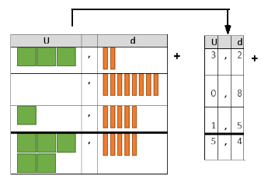
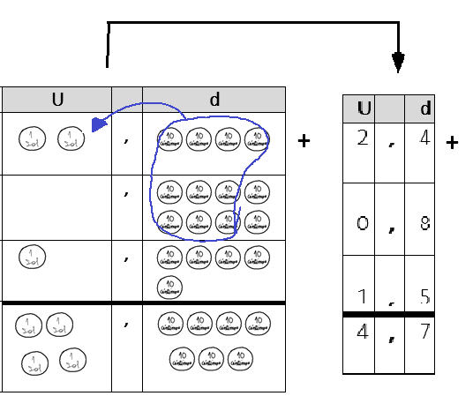
- Orienta a los grupos para que se den cuenta de que los canjes para sumar decimales son exactamente iguales que en los números naturales. Pregunta a cada grupo: ¿Cuál es la diferencia entre sumar con naturales y sumar con decimales?
- Aprovecha para tomar nota del desempeño de los estudiantes en el instrumento de evaluación.
U | , | d
1 | , | 8 | +
0 | , | 8
1 | , | 5
4 | , | 1

Germinados
de maíz
- A fin de optimizar el tiempo en la sesión, los estudiantes podrían representar gráficamente en sus cuadernos solo dos operaciones. Para las siguientes podrían usar el tablero de valor posicional con los números.
- Recuérdales que el problema también planteaba un posible caso de compra-venta. Pide que escriban la operación combinada que resuelve el caso y, luego, con ayuda del tablero de valor posicional, realicen las operaciones respectivas. Oriéntalos en el caso de S/20, en el que no hay décimos. Pregunta: ¿Qué se hace cuando no hay décimos?

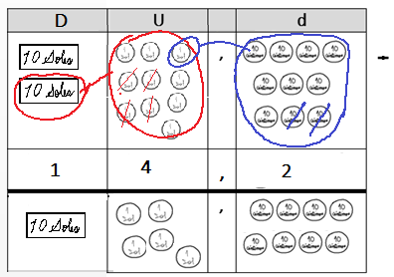
Compra
D | U | , | d
 | 4 | , | 7 | +
 | 5 | , | 4
 | 4 | , | 1
1 | 4 | , | 2

Vuelto
D | U | , | d
2 | 0 | , | 0 | -
1 | 4 | , | 2
1 | 5 | , | 8

Socialización de las representaciones
En grupo clase
- Asigna a cada grupo un germinado diferente e indica que, en medio papelógrafo, grafiquen sus representaciones.
- Solicita que peguen sus trabajos en un lugar visible del aula y brinda unos minutos para que todos los observen. Luego, pregunta al pleno: ¿Todos llegaron a los mismos resultados? Si hubiera otro resultado, pide que lo escriban en la pizarra y, entre todos, verifiquen cuál es el correcto.
- Conversa con los niños y las niñas sobre las adiciones y sustracciones que hacían con los números naturales y cuál es la diferencia con los decimales. Formula esta interrogante: ¿Por qué los decimales tienen coma decimal?, Guíalos a recordar que la coma separa las unidades de los décimos. Continúa preguntando: ¿Qué pasa con la coma decimal cuando se suman y se restan decimales?
Formalización y reflexión
- A partir de las respuestas de los estudiantes, y sobre sus representaciones corregidas, menciona que cuando se realiza la adición y la sustracción de decimales se debe tener en cuenta la separación que hace la coma decimal entre las unidades completas y los décimos (partes de la unidad). Además, tener presente las equivalencias entre unidades y décimos, para hacer los canjes y préstamos. Por ejemplo:

Vuelto:
D | U | , | d
2 | 0 | , | 0 | -
1 | 4 | , | 2
1 | 5 | , | 8

No tiene parte decimal; es necesario canjear una unidad por 10 décimos.
La coma decimal se mantiene en el resultado para separar los décimos (partes de la unidad) y la parte entera (unidades, decenas, etc.).

- Invita a los estudiantes a dar respuesta al problema en sus cuadernos y, juntos, elaborar un papelógrafo con los precios acordados para cada tipo de germinado. Esto les servirá para el día de la venta.

Plantea otros problemas
En parejas
- Comenta con los niños y las niñas que necesitan estar preparados para asumir la tarea de vendedores el día de la venta. Tendrán que hacer cálculos rápidos para saber cuánto deben pagar los compradores y cuánto de vuelto deben entregar. Señala que, con este fin, ahora resolverán los siguientes problemas usando sus estrategias de cálculo:
- La señora María compra 2 bolsas de maíz germinado y paga con S/ 10. ¿Cuánto de vuelto debes entregar?
- Juan compra una bolsa de pallar germinado, paga con 10 soles y tú solo tienes S/4.2 de sencillo para el vuelto. ¿Cuánto te falta para completar el vuelto?
- Martha compra 3 bolsas de alverjita germinada y paga con S/10. ¿Le alcanza el vuelto para un germinado de quinua?
- Observa los desempeños para registrarlos en el instrumento de evaluación.

Cierre | Tiempo aproximado: 10 minutos

- Revisa, junto con los estudiantes, el trabajo realizado en la resolución del problema. Consulta si les sirvió representar con dos materiales distintos las cantidades del problema y si comprendieron las diferencias y similitudes entre las operaciones con naturales y decimales. Pregunta, además, si las representaciones les permitieron justificar el procedimiento de cálculo que realizaron en el tablero de valor posicional.
- Recuerda el propósito de la sesión y anímalos a comentar si están de acuerdo en que lo lograron o no.
- Verifica el cumplimiento de las normas de convivencia.
- Da por concluida la sesión y felicita a todos por su esfuerzo y dedicación.

4. REFLEXIONES SOBRE EL APRENDIZAJE
- ¿Qué avances tuvieron los estudiantes?
- ¿Qué dificultades tuvieron los estudiantes?
- ¿Qué aprendizajes debo reforzar en la siguiente sesión?
- ¿Qué actividades, estrategias y materiales funcionaron y cuáles no?

